Федеральное государственное бюджетное образовательное учреждение высшего образования «Российская академия народного хозяйства и государственной службы при Президенте Российской Федерации».

## Кафедра «Прикладная Информатика»

ОТЧЕТ

О ПРОДЕЛАННОЙ ЛАБОРАТОРНОЙ РАБОТЕ №1

по курсу «Информационное обеспечение маркетинга»

Выполнил: студент группы

ИК-721

**(наименование группы)**

***Соколов Дмитрий Александрович***

**(Ф.И.О.)**

## Нижний Новгород

**2025 г.**

### Задания к лабораторной работе № 1

1. Я запустил систему Monitor CRM
2. Открыл базу в режиме Admin

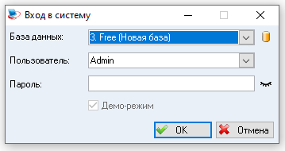

1. Я вошел в справочную систему, ознакомился со структурой и содержанием справочной системы.

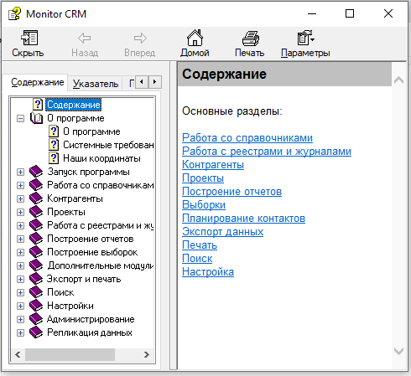

1. Ввести реквизиты организации, учет которой будет вестись в системе Monitor CRM.
   * ИНН: 1216024116
   * Название: ОАО «Лада»
   * Адрес: 603057 г. Н. Новгород ул. Медицинская, 45
   * Должность руководителя: Генеральный директор
   * Руководитель: Образцов Сергей Иванович
   * Бухгалтер: Сидорова Ольга Петровна
   * Название банка: Сбербанк РФ
   * Номер счета: 40810216000000000021
   * БИК банка: 042202772
   * Счет банка: 30102810200000000772

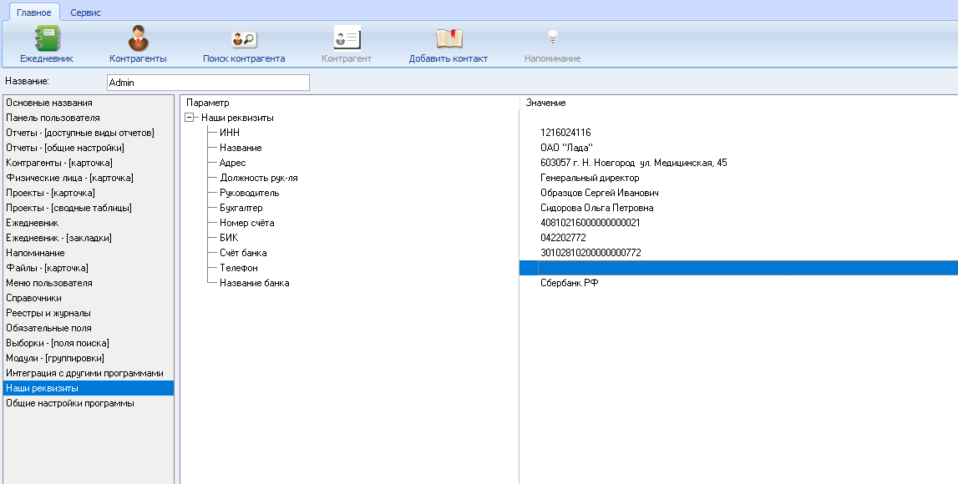

1. Создать учетную запись для каждого пользователя системы и назначить каждому права доступа.

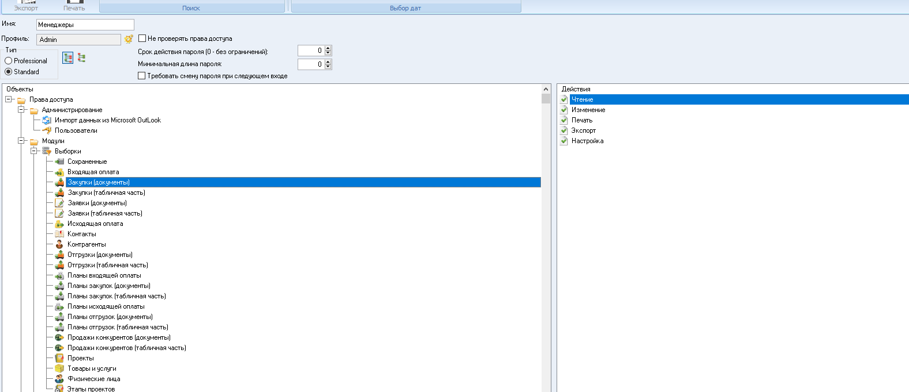

* + Создать учетную запись для пользователя Ната в группе Менеджеры.

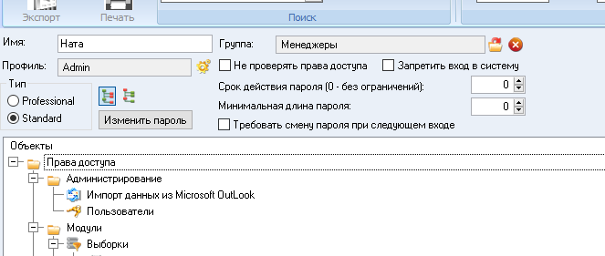

* + Разрешить доступ к операциям, позволяющим провести закупку товара.
  + Создать группу пользователей Продажа.

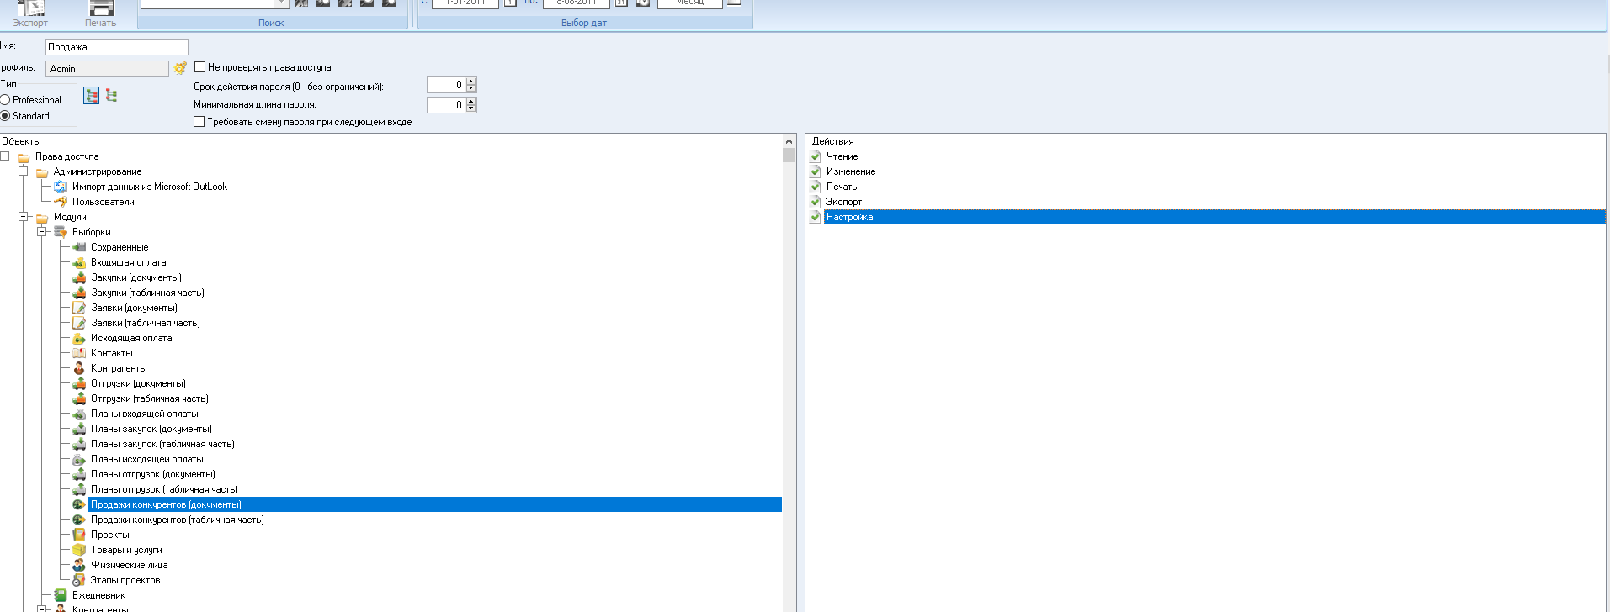

* + Назначить группе права доступа к операциям, позволяющим провести продажу товара.
  + Создать учетную запись для пользователя Петр в группе Продажа.

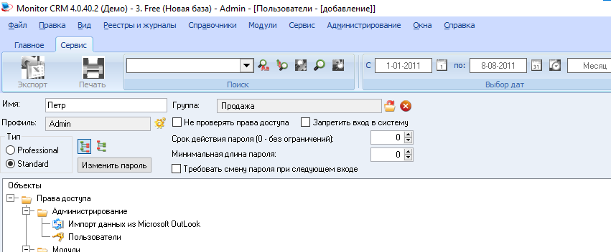

1. Заполнить справочник Валюты.
2. Установить основную валюту – рубль.

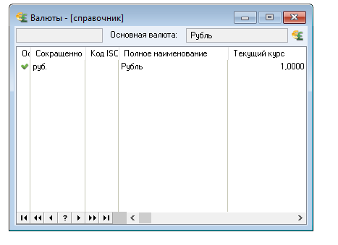

1. Заполнить справочник Менеджеры, установив привязку менеджеров к пользователям
   * Добавить менеджера Белову Наталью Сергеевну, выделив ей учетную запись Ната.

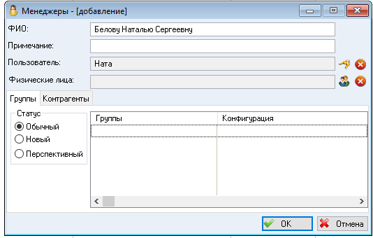

* + Добавить менеджера Круглова Петра Тимофеевича, выделив ему учетную запись Петр.

